天门市房地产市场管理处2026年部门预算公开

目 录
第一部分 部门概况
一、主要职责及机构设置情况
二、部门预算单位构成
三、人员构成
第二部分 2026年部门预算编制情况说明
一、预算收支安排及增减变化情况
二、机关运行经费预算安排及增减变化情况
三、“三公”经费预算安排情况及增减变化情况
四、政府采购预算安排情况
五、国有资产占用情况
六、重点项目预算的绩效目标等预算绩效情况说明
第三部分 2026年部门预算公开收支表
一、部门收支总表
二、部门收入总表
三、部门支出总表
四、财政拨款收支总表
五、一般公共预算支出表
六、一般公共预算基本支出表
七、一般公共预算“三公”经费支出表
八、政府性基金预算支出表
九、项目支出表
十、国有资本经营预算支出表
第四部分 名词解释
第一部分 天门市房地产市场管理处部门概况
一、主要职责及机构设置情况
（一）主要职责
天门市地产市场管理处作为监管机构，依照机构改革后修订后的《天门市商品房预售资金监管实施细则》实行商品房预售资金监管。主要职责是监管账户的设立、三方协议的签订、预售资金的入库、划拨、保底调整，账户的变更、监管账户的销户，网签合同备案监督管理等。
- 机构设置情况
天门市房地产市场管理处为天门市住房保障服务中心的二级单位，天门市房地产市场管理处内设科室4个，包括：办公室、财务科、合同备案科和测绘科。
二、部门预算单位构成
纳入天门市房地产市场管理处2026年部门预算编制范围的预算单位为天门市房地产市场管理处，是天门市住房保障服务中心二级单位。
- 人员构成
天门市房地产市场管理处编制人数18人，其中：行政编制0人，参公编制0人，事业编制18人，工勤编制0人。在职实有人数18人，其中：行政人员0人，参公人员0人，事业人员18人，工勤人员0人。退休人员16人。

第二部分 天门市房地产市场管理处部门预算编制情况说明
一、预算收支安排及增减变化情况
1．预算收入情况：2026年预算收入总额 292.88万元，比上年预算增加23.08万元，增长8.55%。其中：一般公共预算财政拨款 292.88万元，政府性基金预算财政拨款收入 0万元，国有资本经营预算财政拨款收入 0万元，财政专户管理资金收入0万元，单位资金收入0万元，上年结余结转 0万元。收入增长主要原因是在职人员工资调整，人员经费增加，财政拨款收入增加。
2．预算支出情况：2026年预算支出总额 292.88万元，比上年预算增加23.08万元，增长8.55%。其中：人员类项目支出252.69万元，公用经费项目支出22.81万元，其他运转类项目支出15万元，特定目标类项目支出2.38万元。本年支出构成为：一般公共服务支出 0万元，占本年支出 0％；社会保障和就业支出27.06万元，占本年支出9.24％；医疗卫生支出18.06万元，占本年支出6.17％；城乡社区支出226.45万元，占本年支出77.32%，住房保障支出21.31万元，占本年支出7.28%。支出增加主要原因是在职人员工资调整,人员经费增加,支出增加。
二、机关运行经费预算安排及增减变化情况
2026年机关运行经费预算总额22.81万元，比上年预算增加0.57万元，增长2.54 %。其中：办公费4.5万元、印刷费0.90万元、水费0.36万元、电费1.44万元、邮电费1.80万元、物业管理费0.54万元、差旅费3.6万元、维修（护）费0.54万元、会议费0.90万元、培训费0.36万元、公务接待费0.36万元、工会经费1.51万元、其他商品和服务支出6.00万元。增长主要原因是在职人员工资调整，人员经费增加，工会经费增加。

三、一般公共预算“三公”经费及增减变化情况
2026年“三公”经费预算0.36万元，较上年预算无变化。

四、政府采购预算安排情况
2026年政府采购预算0万元，较上年预算无变化。

五、国有资产占用情况
截至上年底，本部门占有使用国有资产23.76万元，主要资产为：土地 0平方米，房屋 0平方米，一般公务用车1 辆，单位价值14.58万元,单位价值10万元(含)以上通用设备0台(套)。。
六、重点项目预算的绩效目标
无

第三部分 2026年部门预算公开表
附表：2026年部门预算公开表

- 部门收支总表

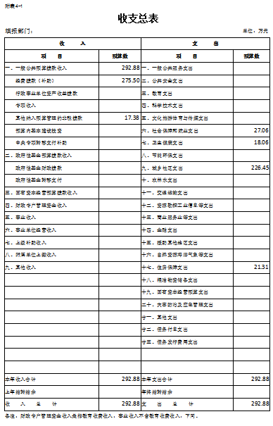

- 部门收入总表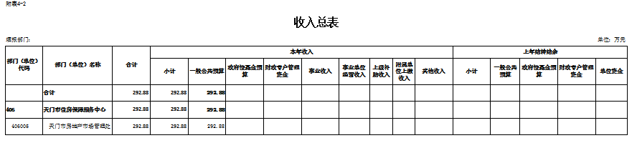
- 部门支出总表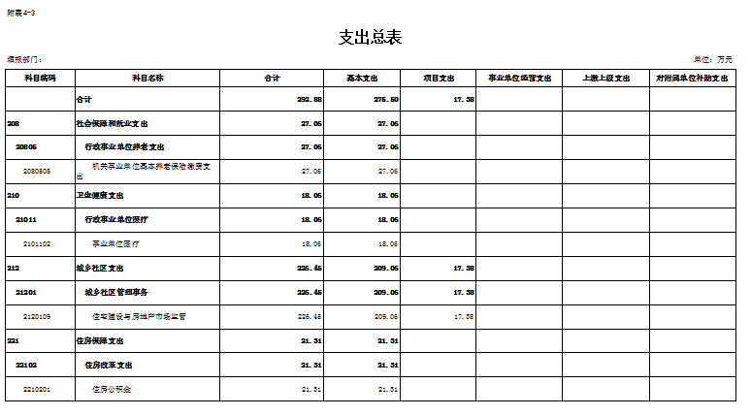
- 财政拨款收支总表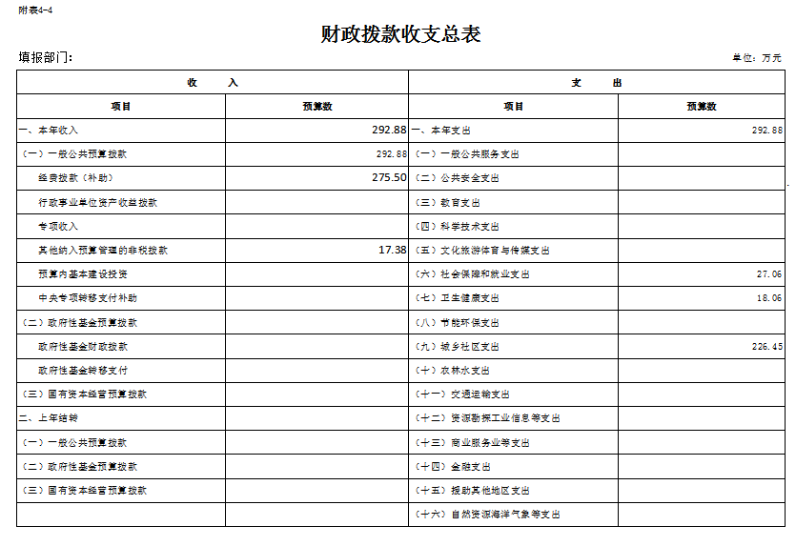
- 一般公共预算支出表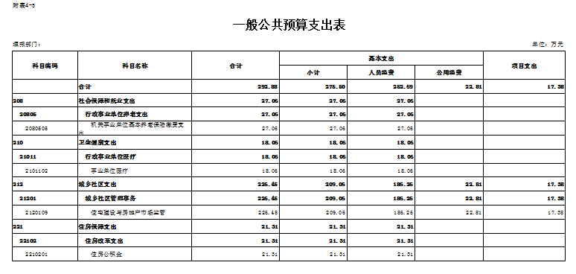
- 一般公共预算基本支出表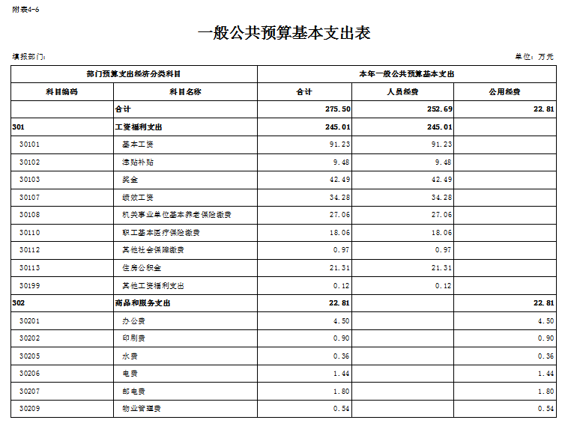

- 一般公共预算“三公”经费支出表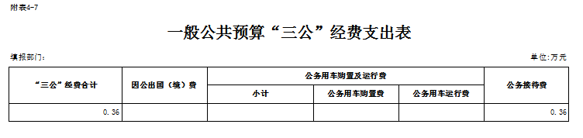

- 政府性基金预算支出表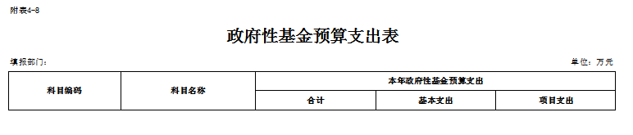
- 项目支出表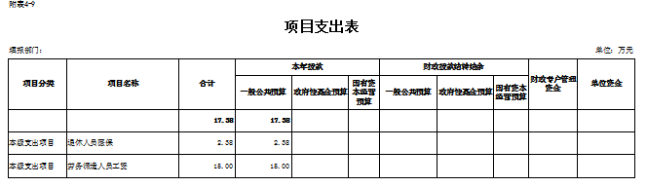
- 国有资本经营预算支出表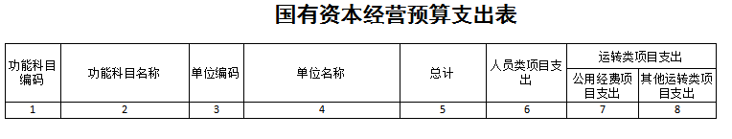

第四部分 名词解释
一、一般公共预算财政拨款收入：指本级财政一般公共预算当年拨付的资金。
二、人员类项目：指部门和单位有关人员的工资福利支出、对个人和家庭的补助支出项目。
三、运转类项目：指各部门和单位为保障其机构自身正常运转、完成日常工作任务所发生的公用经费项目和专项用于大型公用设施、大型专用设备、专业信息系统运行维护等的其他运转类项目。
四、特定目标类项目：指部门和单位为完成其特定的工作任务和事业发展目标所发生的支出。
五、机关运行经费：为保障行政单位(包括参照公务员法管理的事业单位)运行用于购买货物和服务的各项资金，包括办公及印刷费、邮电费、差旅费、会议费、福利费、日常维修费、专用材料及一般设备购置费、办公用房水电费、办公用房取暖费、办公用房物业管理费、公务用车运行维护费以及其他费用等。
六、“三公”经费：指使用一般公共预算财政拨款安排的因公出国(境)费、公务用车购置及运行维护费和公务接待费。其中，因公出国(境)费用反映单位公务出国(境)的国际旅费、国外城市间交通费、住宿费、伙食费、培训费、公杂费等支出；公务用车购置及运行维护费反映单位公务用车车辆购置支出(含车辆购置税)及租用费、燃料费、维修费、过桥过路费、保险费、安全奖励费用等支出；公务接待费反映单位按规定开支的各类公务接待(含外宾接待)费用。
七、政府采购：是指各级国家机关、事业单位和团体组织，使用财政性资金采购依法制定的集中采购目录以内的或者采购限额标准以上的货物、工程和服务的行为。政府采购不仅是指具体的采购过程，而且是采购政策、采购程序、采购过程及采购管理的总称，是一种对公共采购管理的制度，是一种政府行为。

